# Lucene流程

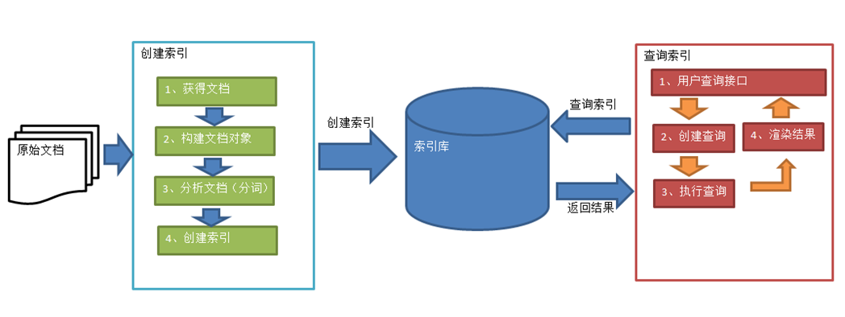

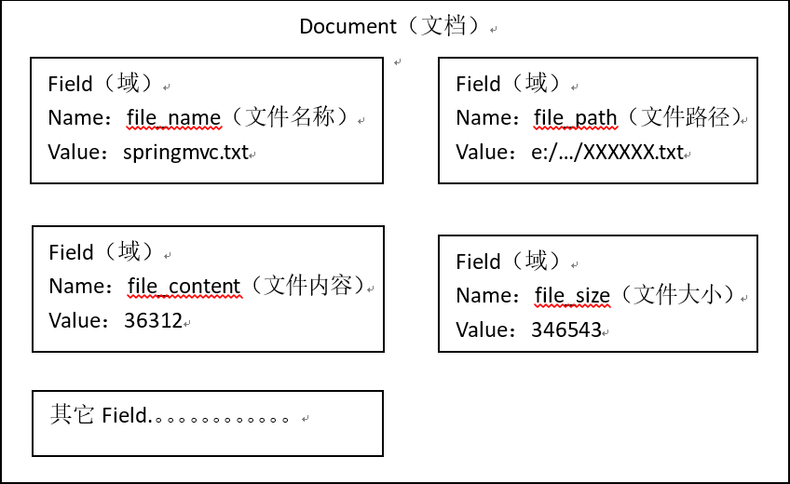

# Lucene 核心API

### 索引过程中的核心类

1. Document文档：他是承载数据的实体（他可以集合信息域Field），是一个抽象的概念，一条记录经过索引之后，就是以一个Document的形式存储在索引文件中的。
2. Field：Field 索引中的每一个Document对象都包含一个或者多个不同的域(Field),域是由域名(name)和域值(value)对组成，每一个域都包含一段相应的数据信息。
3. IndexWriter：索引过程的核心组件。这个类用于创建一个新的索引并且把文档 加到已有的索引中去，也就是写入操作。
4. Directroy：是索引的存放位置，是个抽象类。具体的子类提供特定的存储索引的地址。（FSDirectory 将索引存放在指定的磁盘中，RAMDirectory ·将索引存放在内存中。）
5. Analyzer：分词器，在文本被索引之前，需要经过分词器处理，他负责从将被索引的文档中提取词汇单元，并剔除剩下的无用信息（停止词汇），分词器十分关键，因为不同的分词器，解析相同的文档结果会有很大的不同。Analyzer是一个抽象类，是所有分词器的基类。

### 搜索过程中的核心类

1. IndexSearcher ：IndexSearcher 调用它的search方法，用于搜索IndexWriter 所创建的索引。
2. Term ：Term 使用于搜索的一个基本单元。
3. Query ： Query Lucene中含有多种查询（Query）子类。它们用于查询条件的限定其中TermQuery 是Lucene提供的最基本的查询类型，也是最简单的，它主要用来匹配在指定的域（Field）中包含了特定项(Term)的文档。
4. TermQuery :Query下的一个子类TermQuery（单词条查询） ，Query lucene中有很多类似的子类。
5. TopDocs: 是一个存放有序搜索结果指针的简单容器，在这里搜索的结果是指匹配一个查询条件的一系列的文档。

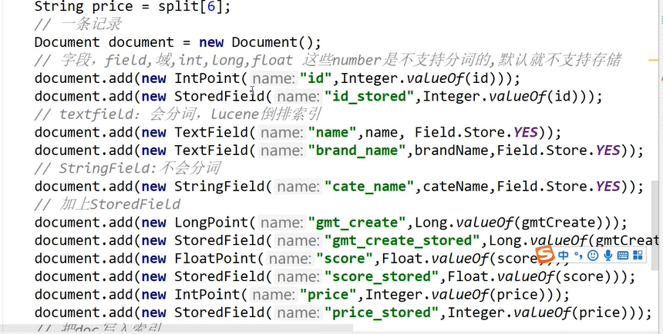

# 删除索引

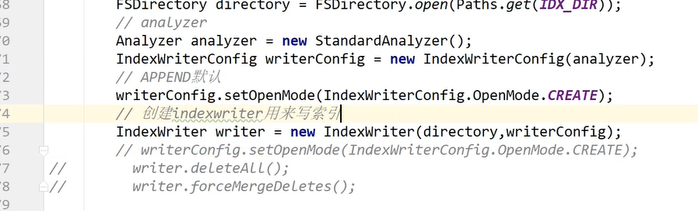

# Segement如何设置

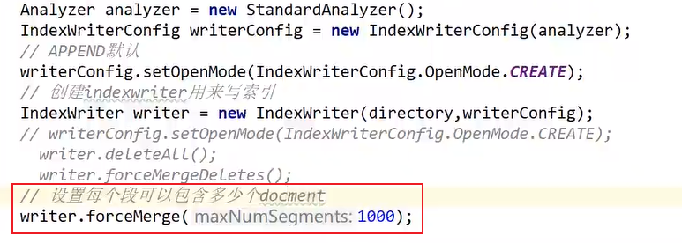

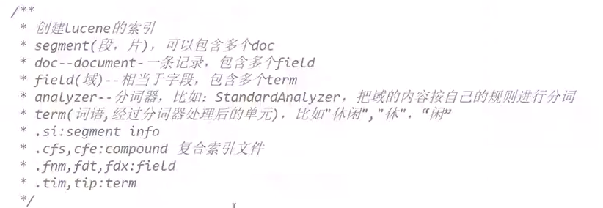

# 设置不采用复合索引的创建方式

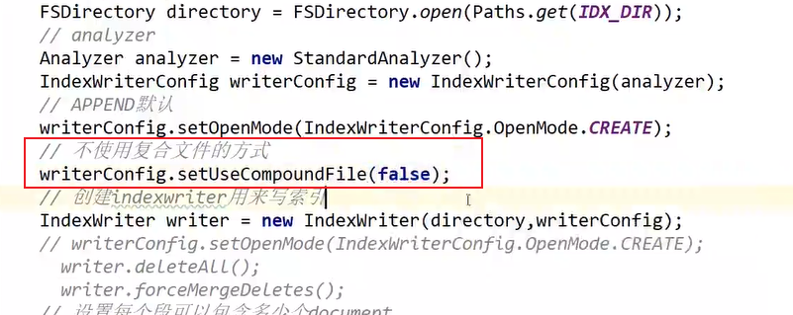

# 获取terms

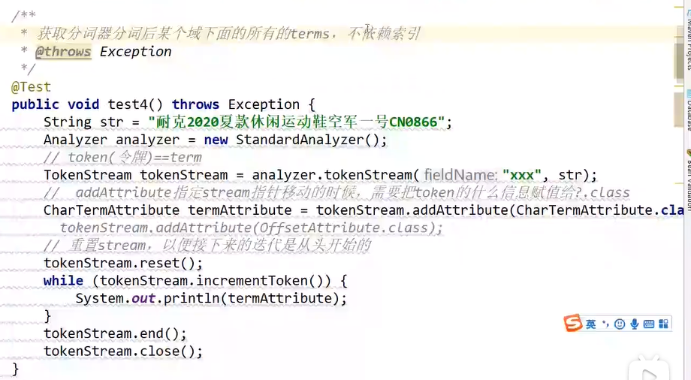

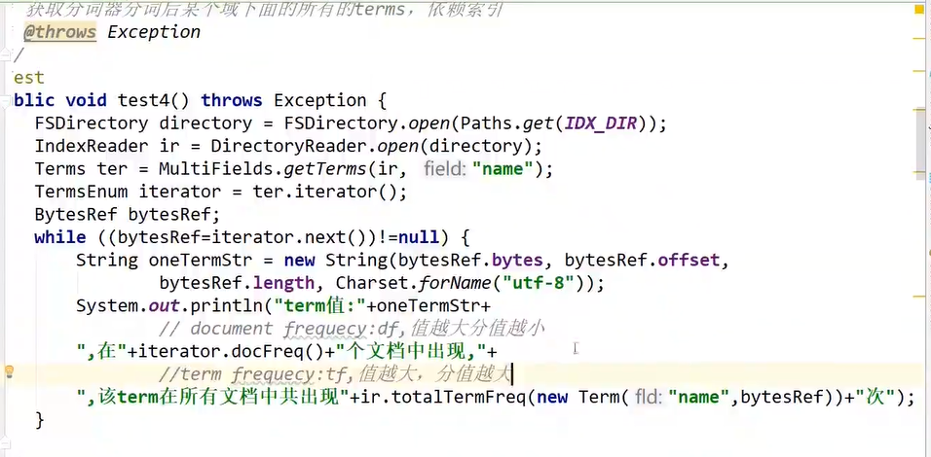

# Ik分词器

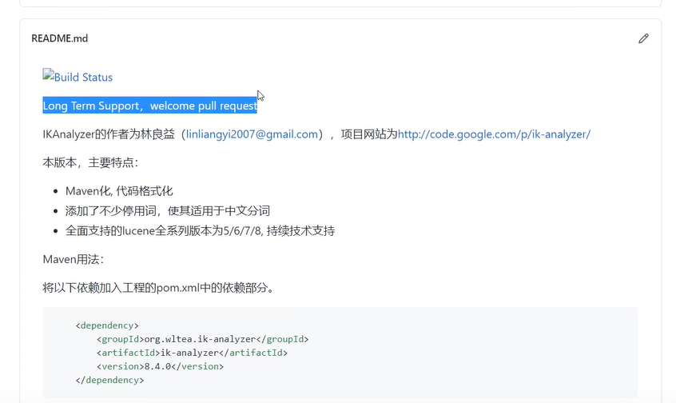

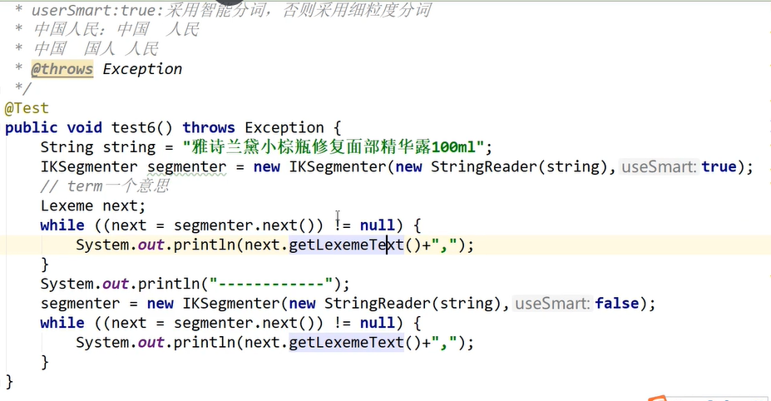

# QueryParser查询

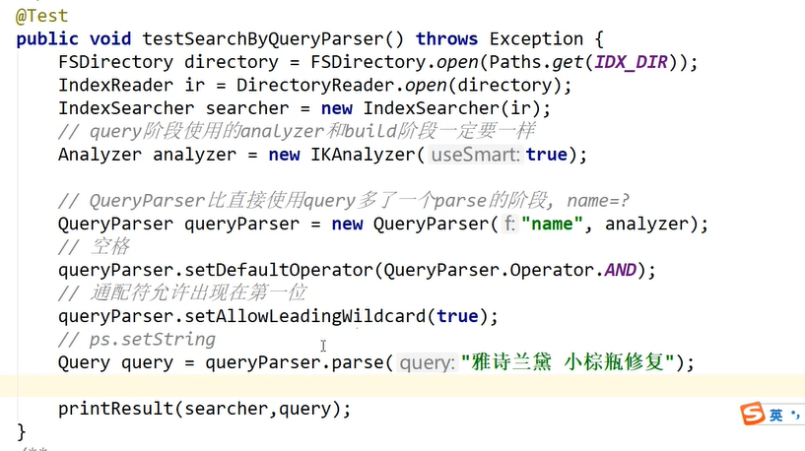

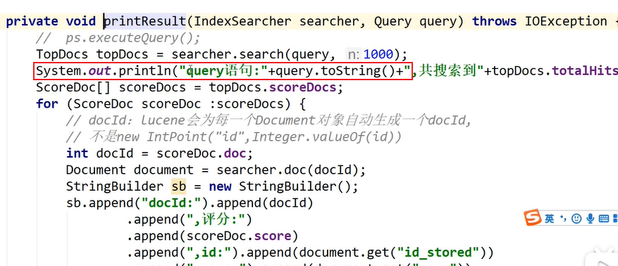

# BooleanQuery

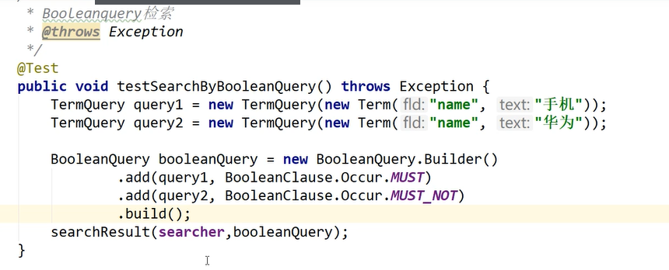

Name为手机且不包含华为

# 数值类型Query

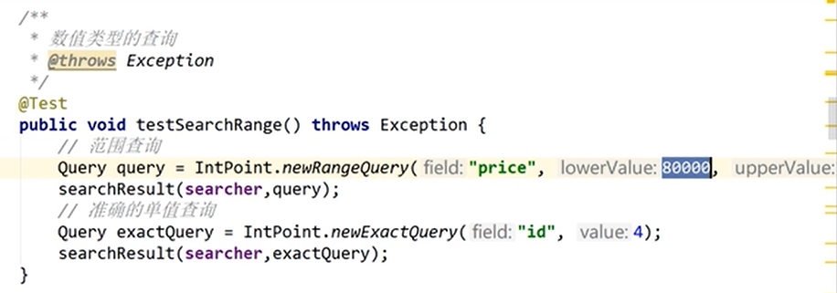

# 前置Query

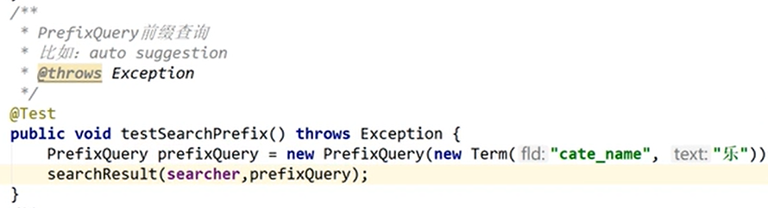

# 资源开启和关闭

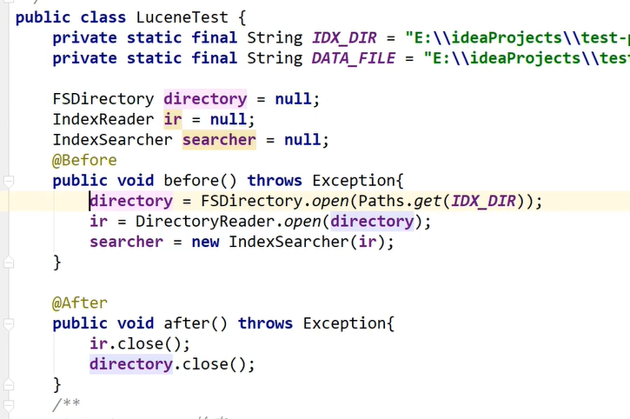

# 建索引

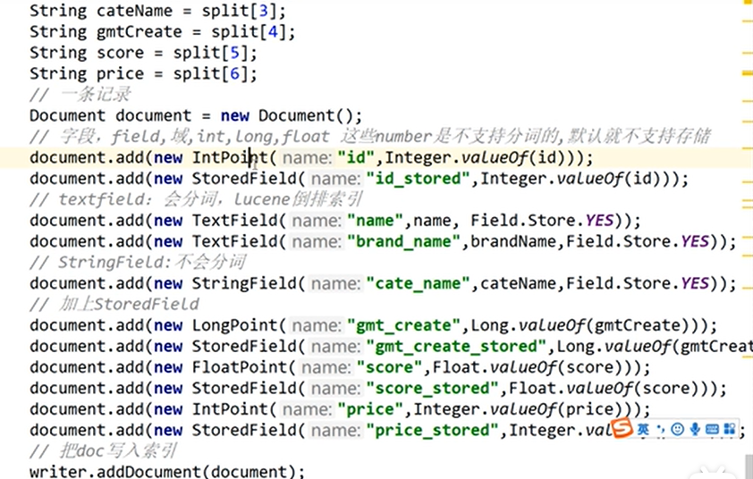

# 自定义实现竞价排名效果

1自定义query继承CustomScoreQuery

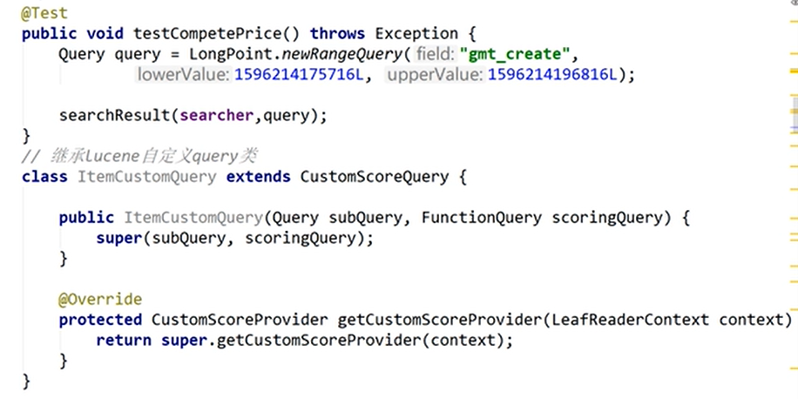

1.自定义scoreProvider

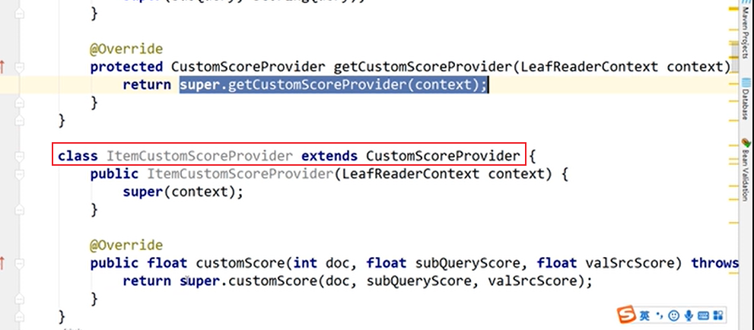

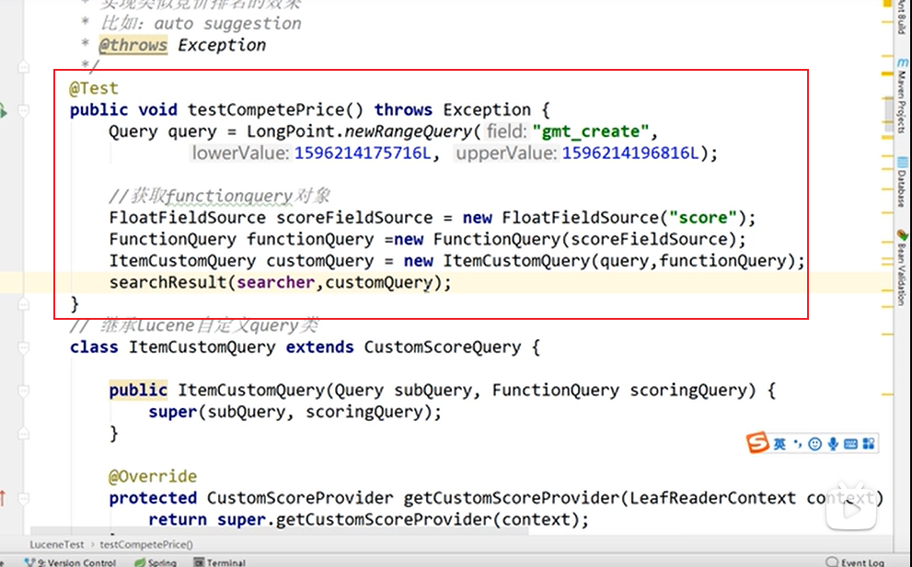

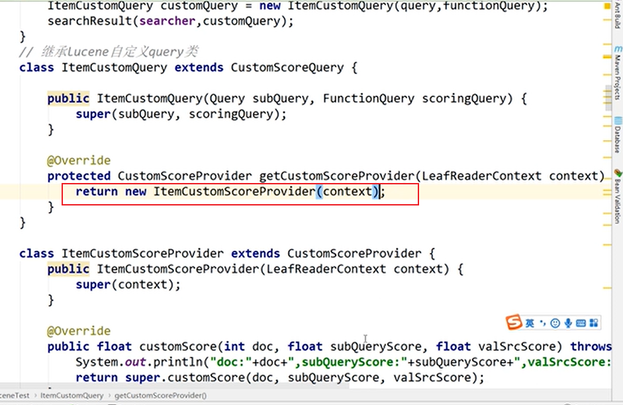

支持算分和排序

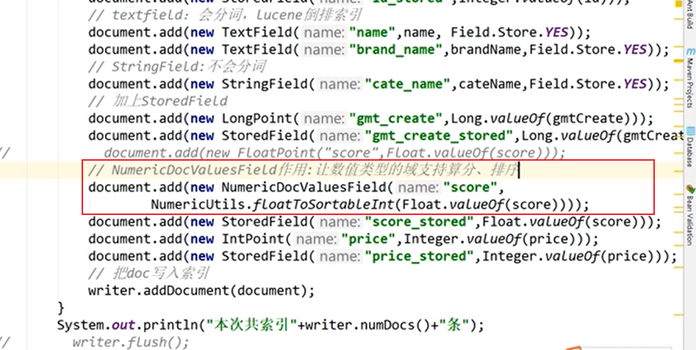

最后修改这里：

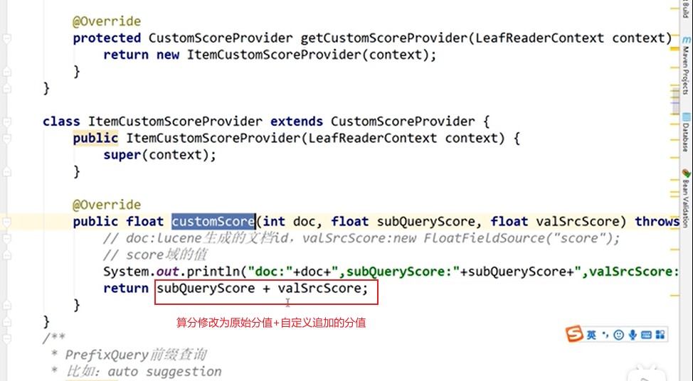

# 自定义算分权重

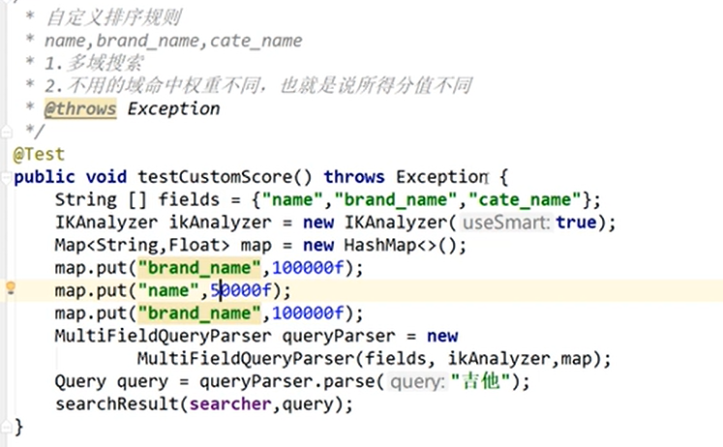

# 自定义排序

Order by column

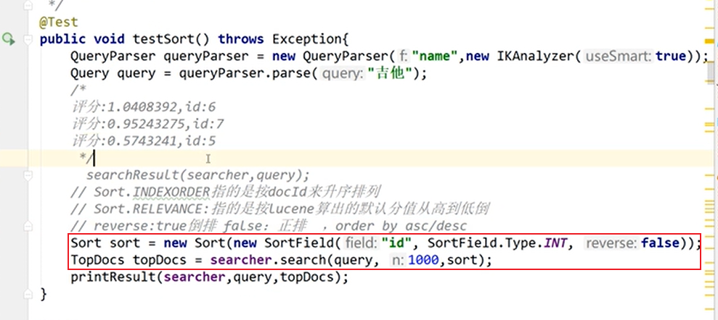

# 搜索排序

